# **DIAGRAMAS DE SECUENCIA**

LABORATORIO MÓVIL STEAM: INNOVACIÓN EDUCATIVA PARA EL DESARROLLO DE HABILIDADES CIENTÍFICO-TECNOLÓGICAS EN ZONAS RURALES DE COLOMBIA

Tabla de contenidos

|  |  |  |
| --- | --- | --- |
| 1 | **El sistema debe permitir la teleoperación de la motocicleta a través de una interfaz remota, permitiendo al operador controlar la aceleración, el frenado y la dirección.** | …1 |
| 2 | **El sistema debe incorporar un estabilizador autónomo que mantenga la motocicleta equilibrada.** | …2 |
| 3 | **Debe incluir sensores de inclinación (como  acelerómetros) que detectan la inclinación de la motocicleta y ajustan automáticamente los actuadores para corregir la inclinación y evitar caídas.** | …3 |
| 4 | **El sistema debe proporcionar datos en tiempo real al operador, incluyendo información sobre la velocidad, ángulo de inclinación, estado del estabilizador y entorno circundante.** | …5 |
| 5 | **La interfaz de teleoperación debe ser intuitiva y fácil de usar, permitiendo al operador realizar ajustes rápidos y recibir feedback inmediato sobre el estado del sistema.** | …6 |
| 6 | **Debe ofrecer diferentes modos de operación, como teleoperación completa, estabilización autónoma y navegación semiautónoma, con transiciones suaves entre estos modos** | …8 |
|  |
|  |

|  |
| --- |
|  |

1. **El sistema debe permitir la teleoperación de la motocicleta a través de una interfaz remota, permitiendo al operador controlar la aceleración, el frenado y la dirección.**

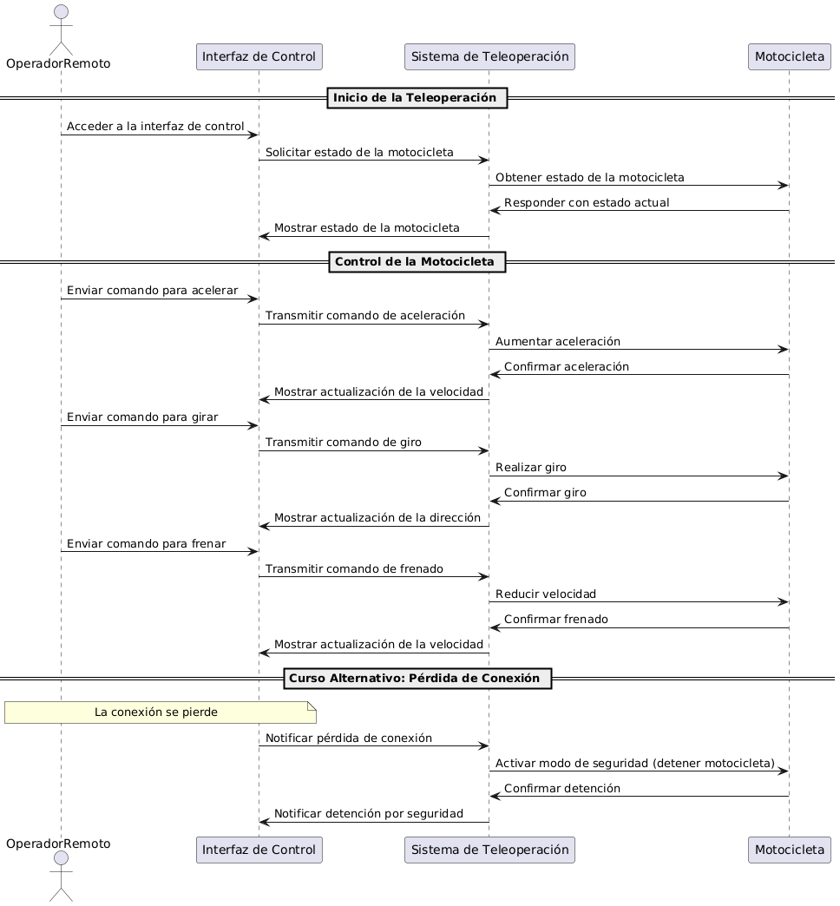

1. **El sistema debe incorporar un estabilizador autónomo que mantenga la motocicleta equilibrada.**

1. **Debe incluir sensores de inclinación (como  acelerómetros) que detectan la inclinación de la motocicleta y ajustan automáticamente los actuadores para corregir la inclinación y evitar caídas**

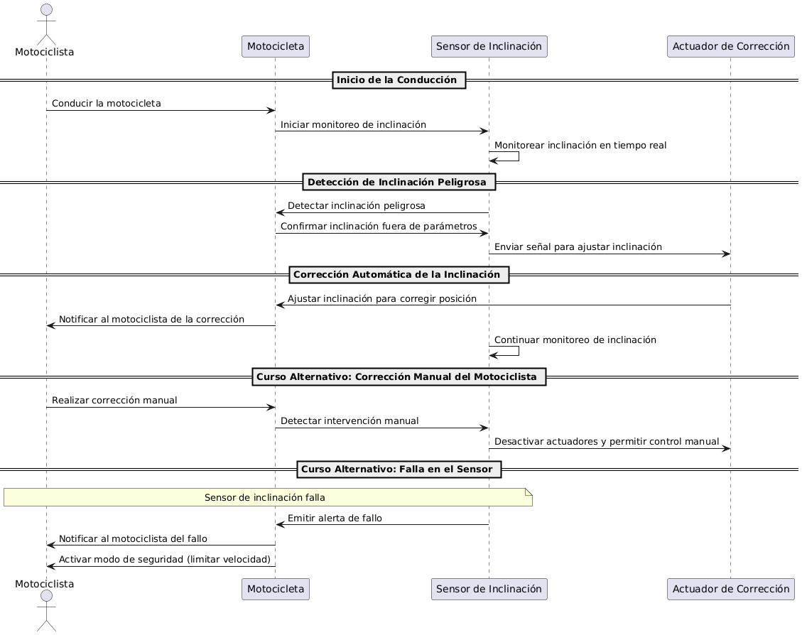

1. **El sistema debe proporcionar datos en tiempo real al operador, incluyendo información sobre la velocidad, ángulo de inclinación, estado del estabilizador y entorno circundante.**

1. **La interfaz de teleoperación debe ser intuitiva y fácil de usar, permitiendo al operador realizar ajustes rápidos y recibir feedback inmediato sobre el estado del sistema.**

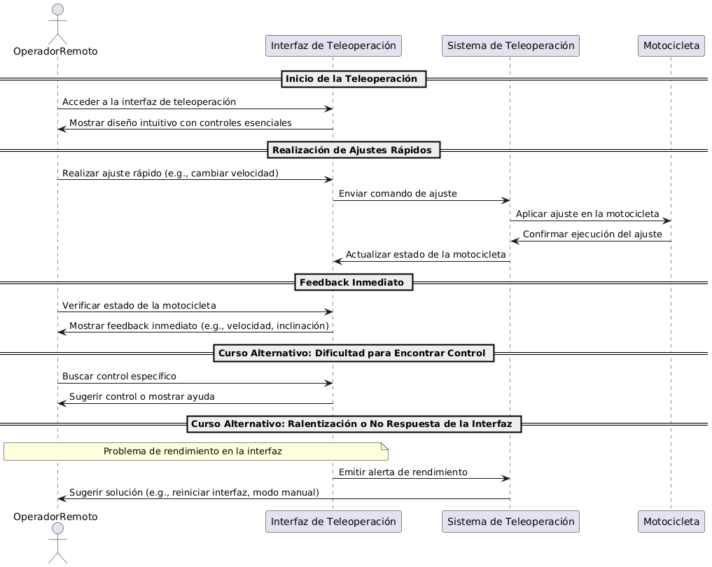

1. **Debe ofrecer diferentes modos de operación, como teleoperación completa, estabilización autónoma y navegación semiautónoma, con transiciones suaves entre estos modos** *Tabla

   Descripción generada automáticamente* 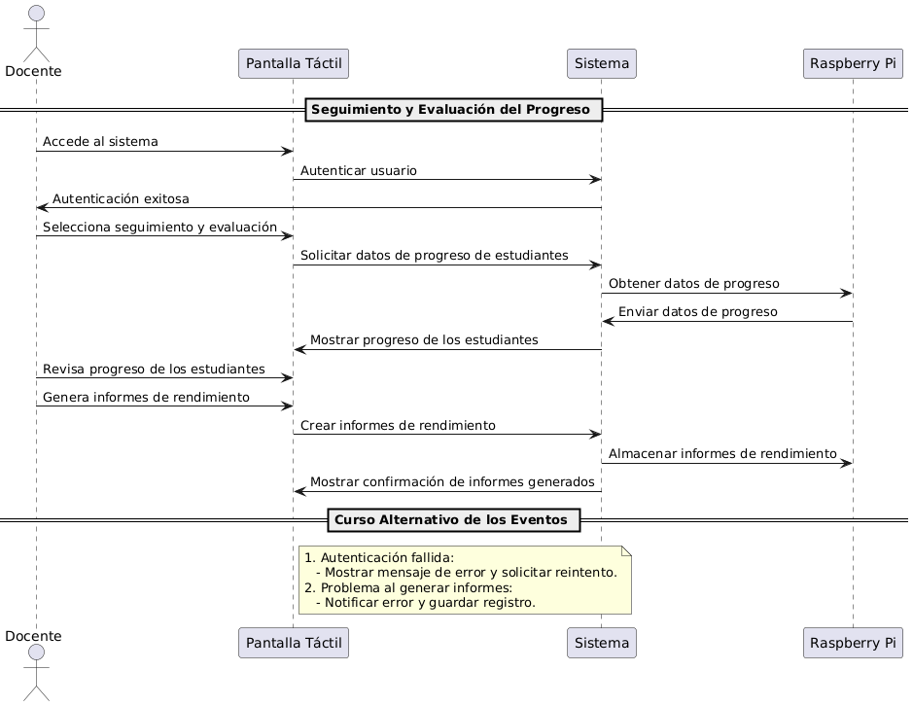
2. **El laboratorio móvil debe ser fácil de instalar y mantener, proporcionando guías claras y soporte técnico para resolver cualquier problema que pueda surgir**

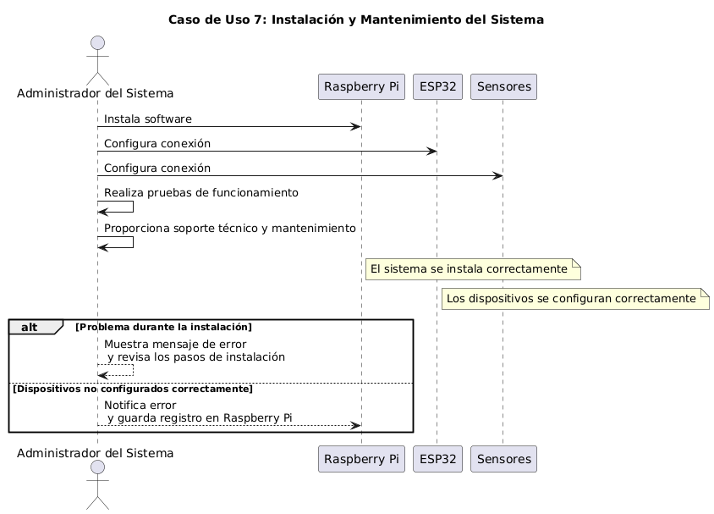

1. **El sistema debe garantizar la seguridad y privacidad de los datos de los estudiantes y docentes, implementando medidas de protección contra accesos no autorizados y pérdida de información, debe cumplir con las normativas de protección de datos vigentes**

